N-Dame-Problem

Marcel Grüßinger

Inhalt

Einleitung 3

Analyse 4

Design 5

Struktogramm des Programms (structur chart) 5

Nassi-Shneiderman Diagram für den rekursiven Algorithmus 5

Test 6

Laufzeituntersuchungen 7

Persönliche Lernerfahrungen 8

Literaturverzeichnis 9

# Einleitung

Diese Projektarbeit befasst sich mit… Bei diesem geht es darum …

# Analyse

Internet-Recherche, Erkenntnisse

# Design

## Struktogramm des Programms (structur chart)

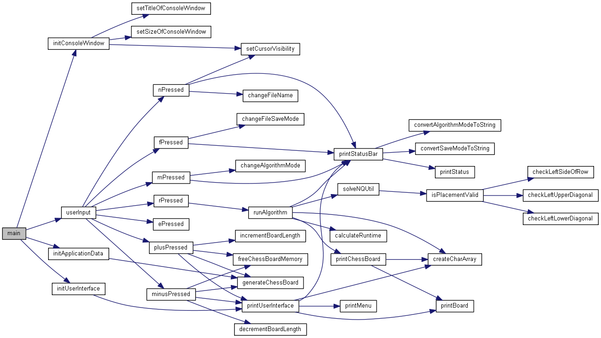

Erläuterung

## Nassi-Shneiderman Diagram für den rekursiven Algorithmus

Bild

Erläuterung

# Test

Spezifikation von Testfällen (ca. 30),

Vergleich der Anzahl der gefundenen Lösungen

# Laufzeituntersuchungen

Bla

# Persönliche Lernerfahrungen

Erkenntnisse, Positives, Negatives

# Literaturverzeichnis

Bla